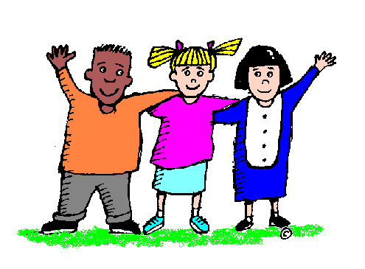
Haus- und Pausenordnung Habach

- Wir nehmen aufeinander Rücksicht. Wir spielen gemein-
sam und erholen uns in der Pause.
- Wir rennen und schreien nicht im Schulhaus.
- Wir tragen im Schulhaus Hausschuhe.
- Wir rutschen nicht am Geländer, weder drinnen, noch draußen.
- Wir gehen auf die Toilette, bevor wir in die Pause gehen.
- Wir ziehen uns passend zum Wetter an.
- Wir gehen nicht auf Wiese, Hang oder Rutsche, wenn das Schild hängt.
- Wir beachten die Ruhezone auf der Außentreppe und auf dem Platz darüber.
- Wir bleiben in der Pause auf der Gartenseite der Schule.
- Wir behandeln Spielgeräte sorgfältig und räumen sie wieder auf.
- Wir verwenden die Tischtennisplatten nur zum Tischtennis-Spielen.
- Wir werfen den Müll in die Mülltonne neben dem Eingang.
- Wir klettern nicht auf Büsche oder Bäume.
- Wir reißen keine Äste, Blätter oder Früchte ab.
- Wir klettern nicht an den Stangen neben dem Eingang.
- Wir rutschen auf dem Po und gehen nicht auf der Rutsche hinauf.
- Im Winter werfen wir keine Schneebälle.
- Im Winter rutschen wir nur auf dem unteren Gehweg.
- Wir befolgen immer die Anweisungen der Pausenaufsicht.
- Beim Betreten des Schulhauses streifen wir unsere Schmutzschuhe ab.
- Der Pausendienst überprüft am Ende der Pause, ob alles aufgeräumt ist.
- Wir räumen die Schuhe auf und hängen Kleidung ordentlich an die Garderobe.
- Wir gehen ins Klassenzimmer und sitzen am Platz, wenn die Lehrkraft kommt.
- Wir bleiben bis zum Ende des Unterrichts auf dem Schulgelände.

Wer die Haus- und Pausenordnung nicht befolgt, muss die Regeln abschreiben. Wer andere Kinder belästigt oder gefährdet, muss die Pause im Schulhaus verbringen.

